

אקוודור ואיי גלפאגוס
במסלול מטריף ומיוחד של פעם בחיים
ארץ הרי הגעש
22 יום (20/8/25-10/9/25) כו' אב – יז' אלול תשפ"ה
בהדרכת רונית סלע

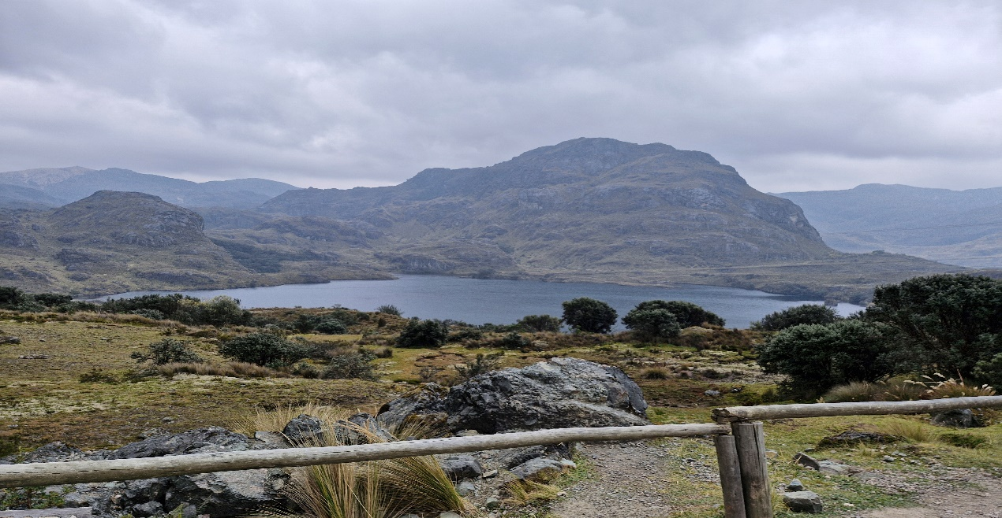

הרפובליקה של אקוודור , על חוף האוקיינוס השקט משתרעת משני צדי קו המשווה שגם נתן לה את שמה. בצפונה קולומביה ובמזרחה ודרומה פרו. בלב האוקיינוס היא כוללת את האי המפורסם גלפאגוס שגם הוא נכלל בשטחה. המדינה כוללת שלושה אזורים עיקריים. ה"קוסטה" – אזור החוף במערב ובו מרוכזת מרבית האוכלוסייה. ה"סיירה" – אזור ההר במרכז ו"אוריינטה" חלקה המזרחי של המדינה שמצוי באגן הניקוז של נהר האמזונס, מכוסה בצמחיה עבותה וצפופה ומיושב בדלילות בעיקר על ידי שבטים אינדיאנים עתיקים. העושר הטבעי המרוכז בחלקיה השונים והמרחקים הקצרים ביניהם מרתקים אליה רבבות מטיילים וחובבי טבע והיסטוריה.
איי גלפאגוס הם קבוצה של איים געשיים (הרי געש שעלו מעל גובה פני הים) אשר קנו את מעמדם בעולם בעיקר בעקבות מחקריו של צ'ארלס דארווין בגיבוש תאוריית האבולוציה והברירה הטבעית. באיים מגוון נרחב של בעלי חיים נדירים ועובדת היותם "ידידותיים" למבקרים מושכת עוד ועוד מטיילים להגיע ולהתרשם ממראה עיניהם.. פני הנוף הפראי, שפע בעלי החיים הנדירים וזרמי הים המקשים על התנועה אל האיים – סייעו לחיזוק מעמדם כמקום נדיר ומיוחד. מי שנתן לאיים את שמם הם דווקא הצבים הענקיים שהשריון על גבם נראה דומה לאוכף ובספרדית "אוכף" הוא "גלפאגוס".....

מסלול הטיול
1. 20/8 יום ד', תל אביב – יעד ביניים - קיטו
פגישה בנתב"ג ויציאה בטיסה דרך יעד ביניים לקיטו בירת אקוודור. קיטו, היא ללא ספק העיר היפה ביותר בדרום אמריקה. היא ממוקמת בגובה של 2850 מ‘ מעל פני הים, 22 ק"מ מקו המשווה ונהנית מאקלים אביבי נהדר ומנוף מרהיב סביב. בנוף שולטים ההרים, ומספר הרי געש מושלגים המתנשאים כזקיפים במרחק; העיר עצמה יושבת למרגלות רוקו פאצ‘ינצ‘ה בגובה 4700 מ‘. מבחינה אדריכלית, יש בקיטו אוצרות קולוניאליים לרוב, והבנייה המודרנית בעיר העתיקה נתונה לפיקוח קפדני מאז 1978, אז כלל אונסק"ו את קיטו ברשימת מורשת העולם.

2. 21/8 יום ה', קיטו, אוטאבאלו
לאחר ארוחת הבוקר ניסע לאוטבאלו, אשר בצפון אקוודור, המפורסמת בזכות השוק האינדיאני הגדול והססגוני ביותר בדרום אמריקה. הביקור בשוק מהווה הצצה לחיים האינדיאנים המקומיים ששומרים על תלבושת מרתקת וצבעונית. נבקר גם בעיר קוטאקצ'י המפורסמת בתעשיית העור שלה. נמשיך לביקור בהר הגעש קוטאקאצ'י שם נשקיף על אגם קויקוצ'ה הנמצא בקלדרת הר הגעש.

3. 22/8 יום ו', קיטו, העיר העתיקה, מוזיאון קו המשווה
נצא לסיור בקיטו. העיר העתיקה של קיטו ששוקמה בשנים האחרונות והפכה ליותר בטוחה והרבה יותר נקייה, היא אחד מהמקומות התיירותיים עם אתרים והיסטוריה שלא מביישת מדינות באירופה הקלאסית. עם האתרים החשובים בעיר נמנים מונאסטריו דה סן פרנסיסקו מהמאה ה-16, הכנסייה העתיקה ביותר באקוודור; הקתדרלה הסגפנית מהמאה ה-16; סמטת לה רונדה שהשתמרה היטב, אף היא מהתקופה הקולוניאלית; ואל פאנסיו הגבעה שנשקף ממנה נוף מרהיב של העיר העתיקה, וניצב בה פסל ענק של מריה הקדושה מקיטו. יש בעיר כמה מוזיאונים מעניינים, כנסיות קולוניאליות וכיכרות מרשימות וגם שוק אינדיאני קטן פתוח, למרגלות אל פאנסיו. נבקר במוזיאון אמצע העולם, מקום בו עובר קו המשווה. המוזיאון כולל הצגת המסורת האינדיאנית של אקוודור, מבנים אותנטיים, טוטמים ופסלים וכן הסבר מדעי להשפעות השמש וכוח המשיכה באזור זה. בתום הסיור נחזור למלון ונתכונן לשבת.
4. 23/8 שבת, קיטו
לאחר התפילה וסעודת שבת נצא לטיול רגלי באזור המלון, הפארק והגן הבוטני.

5. 24/8 יום א', קיטו, מינדו יער העננים

היום ניסע אל עבר מינדו, שמורת יער העננים. נטייל ביער גשם לח, גן עדן לחובבי טבע, בו מגוון סוגי פרפרים, צמחים וציפורים. יער העננים ידוע כאתר מעולה לצפייה בציפורים, כ-500 זנים שונים של ציפורים חיים בו, ביניהם טוקנים ועוד שלל ציפורים אקזוטיות. הכפר מינדו עצמו, במרכז השמורה, הוא כפר ציורי קטן בו מבני עץ פסטורליים. נלך למסלול מפלים מרהיב החבויים בתוך צמחייה סבוכה ועשירה. נבקר בחוות פרפרים בה נפגוש מאות מינים שונים של פרפרים מקומיים. נמשיך ל"טיול שוקולד", סיור שכולו הסטוריה, תרבות, מסורת וטעם, עם הסודות העתיקים של ייצור השוקולד. עץ הקקאו נחשב לקדוש בתרבויות העתיקות והוא שימש כמשקה בטקסים דתיים. אקוודור מפורסמת בעולם בזכות האיכות יוצאת הדופן של הקקאו והשוקולד שלה. נלמד על תהליך ייצור השוקולד.

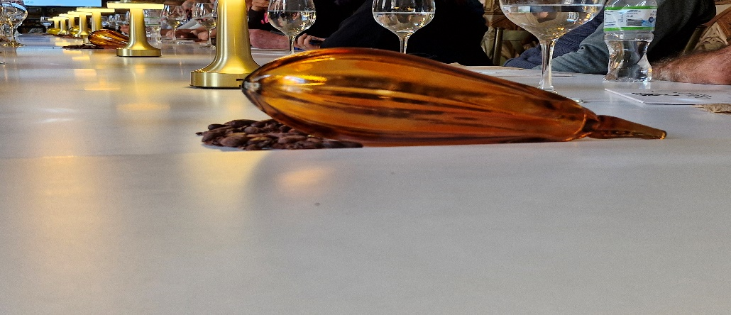

6. 25/8 יום ב', קיטו – פאפאיקטה, מעיינות חמים - הג'ונגל האמזוני
היום נשים פעמינו לעבר כפר פאפאיקטה שהאטרקציה העיקרית בו הם המעיינות הטרמיים הנחשבים למעיינות החמים הכי מפוארים באקוודור. בתום הסיור ניסע למלוננו הנמצא בג'ונגל האמזוני.

7-8. 26-27/8 ימים ג'-ד', הג'ונגל האמזוני
לפנינו יומיים מרתקים בג'ונגל האמזוני של אקוודור, ביערות ראשוניים שעדיין שומרים על קסם ועל פראות של יער שלא נפגע (בניגוד לאזורים אחרים באמריקה הלטינית). נטייל ברגל ונשוט בקאנו בנהר הנאפו, נכיר את מפלסי היער ואת מגוון בעלי החיים הייחודיים לאזור.

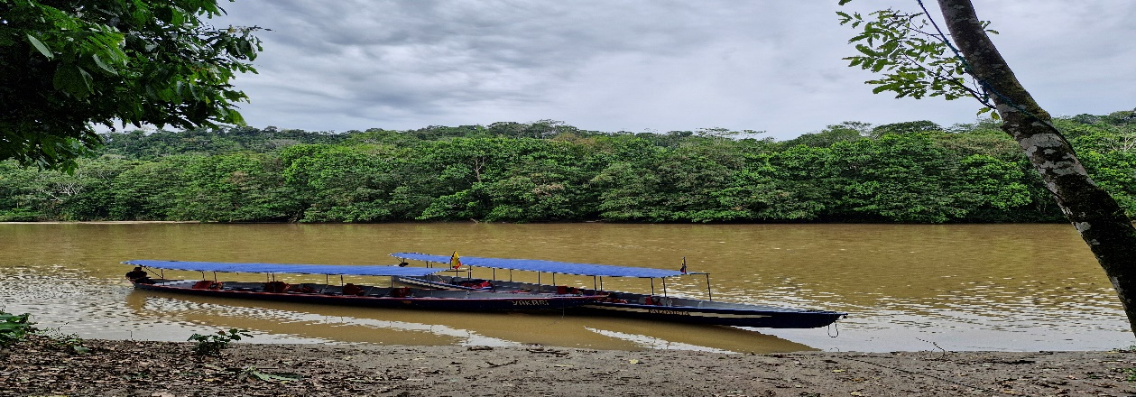

9. 28/8 יום ה', הג'ונגל האמזוני – פויו - בניוס
היום נשלים את סיורינו בג'ונגל האמזוני. בהמשך היום ניסע לעבר בניוס. בדרך נעצור לביקור קצר בפויו, הבירה והעיר המאוכלסת ביותר של מחוז פסטה, יעד התיירות המתויר ביותר באזור האמזונס של אקוודור.

10. 29/8 יום ו', בניוס
יום עוצמתי לפנינו. נבקר במפל פאילון דל דיאבלו, מפלים יפהפיים הנמצאים כ-15 ק"מ ממרכז בניוס.
נהנה מאטרקציות מיוחדות ומפתיעות. בתום הסיור נחזור למלוננו. התארגנות לשבת. ארוחת שבת.

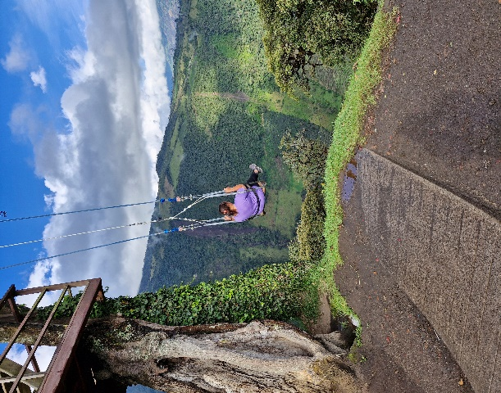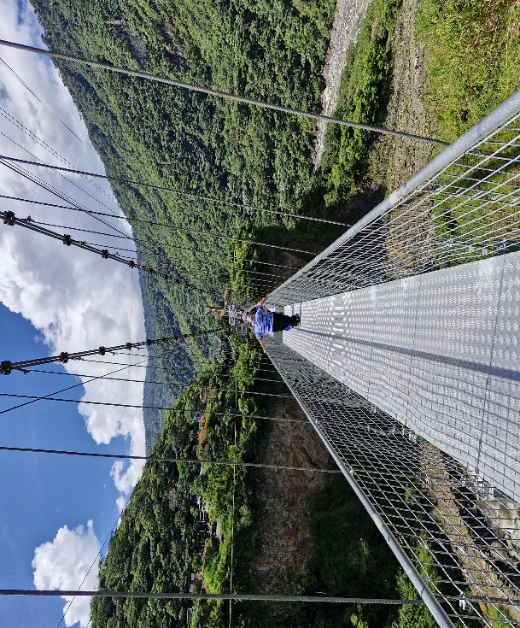

11. 30/8 יום שבת, בניוס
לאחר התפילה וארוחת הבוקר, נצא לסיור רגלי באזור המלון.

12. 31/8 יום א', קיטו – הר הגעש קוטופקסי - קיטו
לאחר ארוחת הבוקר, ניסע אל הר הגעש קוטופקסי. זהו ההר השני בגובהו באקוודור, מגיע לרום של קרוב ל-5,900 מטרים. זהו הר געש מושלג יפיפה בצורת חרוט כמעט מושלם אשר נוהג "לעשן" לעתים רחוקות. זהו ההר השני הכי גבוה באקוודור (5897) מטר) והפארק הלאומי הכי פופלרי ובעל הכי הרבה מבקרים באקוודור( חוץ מגלפאגוס. ההר נמצא בסופה של שדירת הרי הגעש של אקוודור, סדרה של תשע פסגות וולקניות רצופות עמקים מוריקים מלבלבים, כפרים חקלאיים ואגמים כחולים. נמשיך לביקור בחוות גידול וורדים. בתום הביקור ניסע לקיטו.

13-15. ימים 1-3/9 ב'-ד', איי הגלאפגוס
היום נטוס לאיי גלפאגוס ונצא לשייט בספינה מפוארת Galapagos Legend. איי גלפאגוס, אחד משבעת פלאי תבל. שרשרת איים וולקנים אלו נחשבים בצדק לגן חיות נטול כלובים הגדול בעולם. צבי ענק, אריות ים, איגואנות ימיות, ציפורים כחולות רגליים, מנהרות לבה, מכתשים, חופים לבנים, אתרי צלילה מרהיבים ועוד הם רק חלק ממה שיש לפארק הלאומי גלפאגוס להציע למבקר בו. באיים אין מגוון ביולוגי עצום אך יש בהם מגוון מרשים מאוד בעל מאפיינים היחודיים רק להם (כמו למשל פינגווינים בקו המשווה). בשל העובדה שבעלי החיים במקום חיו מאות אלפי שנים ללא טורפים, הם חסרי כל פחד, מה שמקל על המבקרים באיי גלפאגוס להתבונן בהם ללא עזרת משקפת ולצלמם מבלי שהם יברחו.

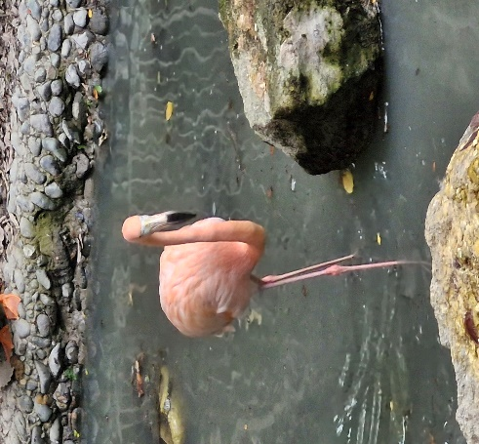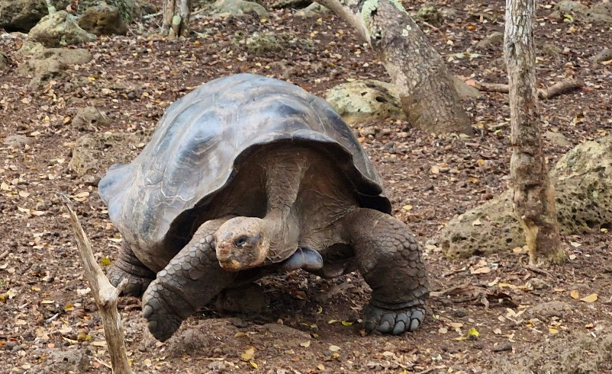

16. 4/9 יום ה', גלפאגוס – קואנקה
תם ונשלם השיט המרתק. נרד מהספינה, ניסע לשדה התעופה ונטוס לקואנקה, הממוקמת בדרום המדינה, בירת מחוז אסואי והיא העיר השלישית בגודלה באקוודור, אחרי גואיקיל וקיטו. בשנת 1999 אונסק"ו הכריז עליה כאתר מורשת עולמית. לאחר הנחיתה, נהנה מארוחת ערב הכוללת מופע מוסיקלי.

17. 5/9 יום ו', קואנקה, אינגפירקה
לאחר ארוחת הבוקר נצא מחוץ לעיר לביקור בשרידי העיר האינקאית- אינגפירקה. נראה את מקדש השמש ועוד מבנים מעניינים של האינקה. בתום הביקור נחזור לקואנקה ונצא לסיור בעיר. העיר מפורסמת בקתדרלה בת ה-500 שנה, ברחובות האבן שבה ובכובעי הפנמה המיוצרים בה. נבקר במפעל לייצור הכובעים. נסיים בביקור במוזיאון פומאפונגו המציג גם תצוגות של אמנות עכשווית, גם תצוגות על ההיסטוריה של אקוודור וגם חצר ענקית של עתיקות מתקופת האינקה. התארגנות לשבת. ארוחת שבת.

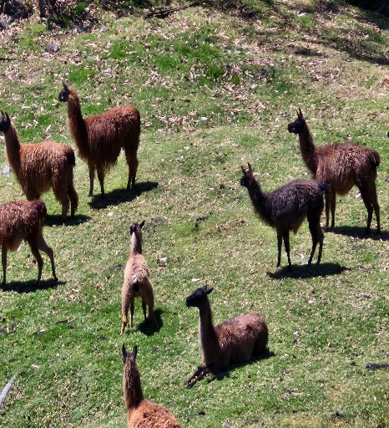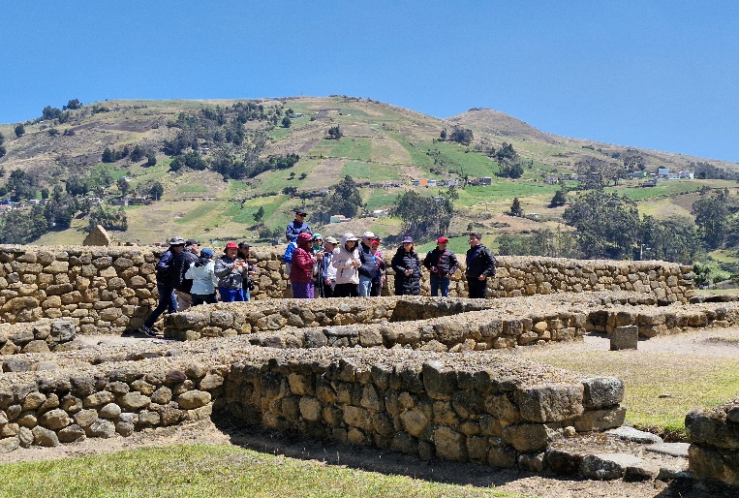

18. 6/9 יום שבת, קואנקה
לאחר התפילה וארוחת הבוקר, נצא לסיור רגלי באזור המלון. נטייל בין הכיכרות המרשימות, הארמונות וההיכלות המקומיים ועוד.

19. 7/9 יום א', קואנקה – הפארק הלאומי קאחאס - גוואיאקיל
הבוקר נשים פעמינו לעבר גוויאקיל, העיר הגדולה ביותר באקוודור (כן, יותר מקיטו). בדרך נעצור בפארק הלאומי קאחאס, אחד הפארקים הגדולים באקוודור עם ריכוז גדול של לגונות ונחלים. בתום הטיול בחיק הטבע, נמשיך בנסיעה לגוואיאקיל.

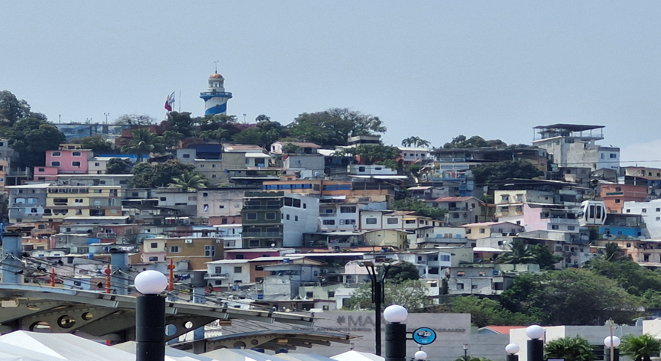

20. 8/9 יום ב', גוואיאקיל, שיט לוויתנים
לאחר ארוחת הבוקר נצא לשיט לוויתנים. בתום השיט נחזור לגוויאקיל ונטייל בטיילת העירונית המרשימה הנמתחת לאורך של 2.5 ק"מ והמשמשת כמקום הבילוי המרכזי בעיר. נבקר בשכונת סנטה אנה הנמצאת על גבעה המתנשאת מעל העיר והאגם. במשך שנים רבות הייתה שכונת עוני אך לאחר שיפוץ מסיבי, בתי הכונה שנצבעו בשלל צבעים, יוצרים מראה ציורי ומיוחד. נמשיך לרובע לאס פנאס הסמוך לגבעת סנטה אנה, הוא הרובע העתיק ביותר בעיר.

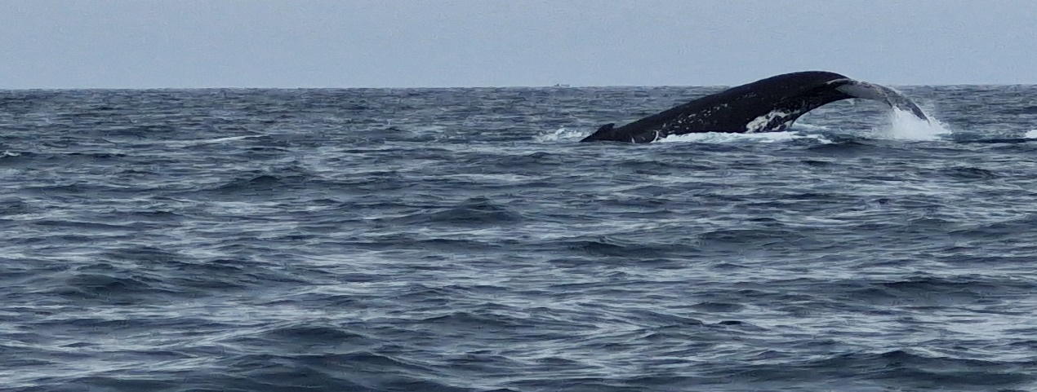

21-22. 9-10/9 ימים ג'-ד', גוואיאקיל – יעד ביניים – תל אביב
היום נשלים את סיורינו בגוויאקיל. נבקר בפארק האיגואנות שם אינספור איגואנות מתרוצצות ללא פחד בין התיירים. תם ונשלם טיולינו החוויתי באקוודור, איי גלפאגוס. ניסע לשדה התעופה ונטוס חזרה לישראל. נחיתה בארץ ביום ה- 22.

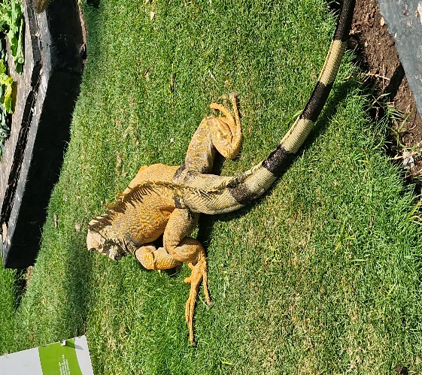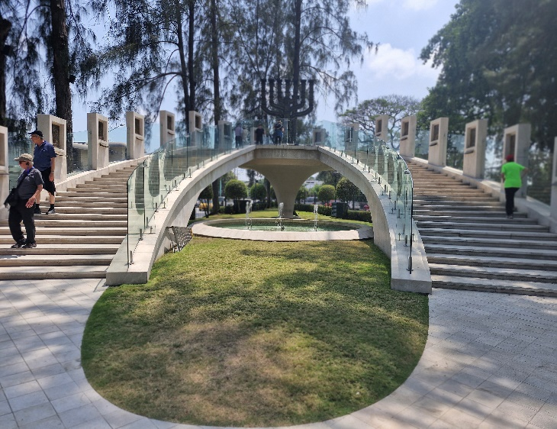

וזה לא הכול!!! יש הפתעות רבות, אתגרים ומופעים. יש למה לחכות, אין יום ללא ביקורים (למעט יום טיסה.
מחיר הטיול: $10,520 לאדם בחדר זוגי

Junior Suite
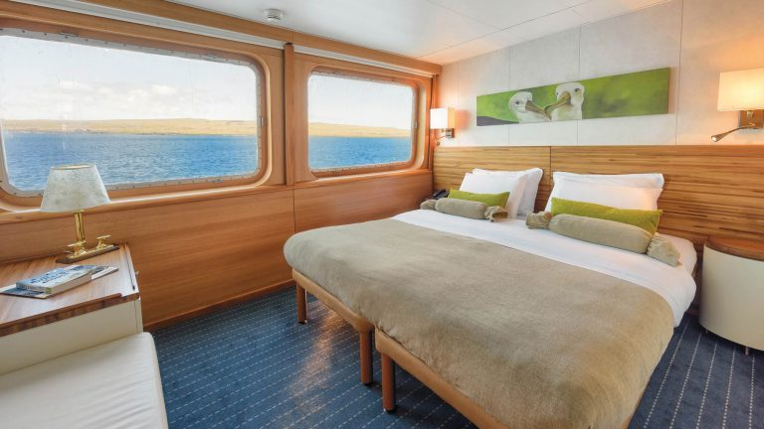

Balcony Suite : תוספת של $600 לאדם
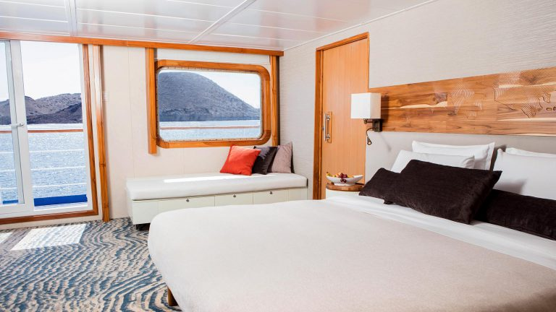

מחיר הטיול כולל
- טיסות בינלאומיות וטיסות פנים
- מיסי נמל בינלאומיים
- משגיח כשרות / מבשל
- שייט באיי גלפאגוס בחדר JUNIOR SUITE
- בתי מלון מדרגה ראשונה ו/או דרגת תיירות טובה
- חצי פנסיון כשר + אפשרות להכנת כריכים לצהריים
- אוטובוס תיירים נוח וממוזג לביצוע תכניות הטיול
- סיורים וכניסות לאתרים כמצוין בתכנית ויותר
- מדריך מקומי דובר אנגלית
- טיפים לנותני השירות בחו"ל כולל סבלות
- כל הרשום בתוכנית ויותר
- בקבוק מים לאדם ליום
- ערכת שמע
- ספר תורה (כפוף להחלטת הקבוצה)

המחיר אינו כולל
- ביטוח נסיעות, בריאות ומטען
- מיסי נמל ביציאה משדה התעופה בקיטו כ- $40 (כפוף לשינויים וכל תוספת למיסים שתחול עד למועד יציאת הטיול)
- הוצאות בעלות אופי אישי
- טיפ למדריך הישראלי (מקובל 5$ לאדם לכל יום טיול)
- טיפ למבשל/ת נהוג $2 ליום לאדם

חשוב לדעת
- מחיר הטיול מבוסס על מינימום של 30 נוסעים משלמים.
- בכל מקרה של שינוי, ביטול או תקלה הקשורה לטיסות, לשיט או לתעבורה תחול האחריות על חברת התעופה או התעבורה.
- יתכנו שינויים במסלול הטיול עקב שינוי בזמני טיסות פנימיות וסיבות אובייקטיביות אחרות.
- בצוע הטיול כפוף לתנאים ואחריות כפי שמופיעים באתר האינטרנט www.shaibarilan.co.il
- יש לוודא שהדרכון בתוקף ל-6 חודשים לפחות.

תנאי תשלום - חשוב!!
- בעת הרשמה –$500 לאדם. שימו לב: מיד עם פרסום המחיר (ממתינים לקבלת עדכונים מהסוכן המקומי ובכפוף למחירי הטיסות אשר יפורסמו) תחל ההרשמה ותיגבה המקדמה., כשנגיע אי"ה לרישום של 20 איש יובטח הטיול ותינתן אפשרות לביטול ולקבלת מלוא המקדמה אשר שולמה.
- ברגע שתאשרו סופית השתתפותכם המקדמה תחשב כחלק מהתשלום והרשמתכם תכנס להסדר תנאי הביטול.
- עד 45 יום לפני היציאה – גמר תשלום.

כתמיד בטיולי רונית! צפו להפתעות בדרך ולביקורים מרתקים .
כל הקודם זוכה!!!! הקדימו הרשמתכם והבטיחו מקומכם בטיול נפלא זה, שלא ישכח מהר.

דמי ביטול
- עד 30 ימי עבודה* לפני יציאת הטיול יחויב הנוסע ב-$47 דמי רישום בלבד
- 29-14 ימי עבודה* לפני היציאה יחויב הנוסע ב-50% משווי הטיול
- 13-8 ימי עבודה* לפני היציאה יחויב הנוסע ב-75% משווי הטיול
- מ-7 ימי עבודה* לפני יציאת הטיול עד למועד היציאה יחויב הנוסע בכל מחיר הטיול כולל כל העלויות הנלוות
במידה וכורטסו טיסות כלשהן או נקנו שירותים נוספים (ויזה, למשל) יתווספו מחיריהן לדמי
הביטול הנקובים
* ימי שישי ושבת, ימי חג וחול המועד בארץ, ימי א‘ וחגים בחו"ל אינם נחשבים למניין ימי עבודה.

אל תחמיצו!!!! נתראה בטיול!!! שלכם, רונית

Ronitsella6@gmail.com רונית סלע "שרונית"

טופס הרשמה לטיול
את הטופס המלא וצילומי הדרכון, יש לשלוח לרונית סלע ולמשרדנו באמצעות המייל: Alexandra@gst1000.co.il וגם Ronitsella6@gmail.com או לפקס:
03-9219392. צירוף צילום דרכון לטופס ההרשמה בעבור כל נוסע הינו חובה

יעד הטיול: | תאריך יציאה:
יעד הטיול: | תאריך חזרה:
ronitsella6@gmail.com
*יש לוודא כי הדרכון שברשותכם בר תוקף ל-6 חודשים נוספים ממועד החזרה לארץ.
*הטיול ומחירו אינו כולל ביטוח נסיעות (כיסוי רפואי, אישי, ביטוח מטען או כיסוי בגין ביטול) ואנו ממליצים לעשותו טרם הנסיעה.
מחיר הטיול לאדם  (בחדר זוגי) | תוספת ליחיד בחדר

נא סמן את סוג החדר בהתאם למבוקש:
יחיד SGL | זוגי- מיטה זוגית  DBL | זוגי- מיטות נפרדות TW | לשלושה TRP

פרטי הנוסעים באנגלית בהתאם לדרכון:
נוסע 1
זכר נקבה דרכון ישראלי אחר ____________
שם פרטי: | שם משפחה:
מספר דרכון: | תוקף:
ת.ז.: | תאריך לידה:
טלפון נייד: | טלפון בבית:
כתובת מגורים:
דוא"ל:

נוסע 2

זכר נקבה דרכון ישראלי אחר ____________
שם פרטי: | שם משפחה:
מספר דרכון: | תוקף:
ת.ז: | תאריך לידה:
טלפון נייד: | טלפון בבית:
כתובת מגורים:
דוא"ל:

אופן ותנאי התשלום:
חיוב דמי הרשמה בסך 500 דולר לאדם (בהתאם למטבע המצוין בפרטי הטיול), יבוצע עם קבלת טופס זה. יתרת התשלום תבוצע בהתאם לתנאים המופיעים בפרטי הטיול ובאתר www.shaibarilan.co.il

כרטיס אשראי (לפי שער העברות/המחאות גבוה ביום התשלום)
שם מלא של בעל הכרטיס:
מספר ת.ז:
סוג הכרטיס:  (לא מקבלים דיינרס) | תוקף: / /
מספר הכרטיס:
3 ספרות בגב הכרטיס: | מספר תשלומים:

אני הח"מ מאשר/ת את נכונות הפרטים כפי שמסרתי לעיל וכי קראתי את התנאים הכלליים, לרבות דמי הביטול כפי שמופיעים באתר www.shaibarilan.co.il ובחתימתי אני נותן הסכמתי להם.

שם החותם |  | תאריך |  | חתימה

Ronitsella6@gmail.com רונית סלע "שרונית"

